Quaderno #3 – Trigger in Oracle DB

Il codice e gli screenshot del database sono stati fatti con DataGrip.

# Trigger #1 – Accensione/Spegnimento di un telefono

## Codice



## Verifica

Non sono riportati gli screenshot della tabella EXCEPTION_LOG in quanto non viene modificata dal trigger e rimane vuota.

### Tabelle iniziali

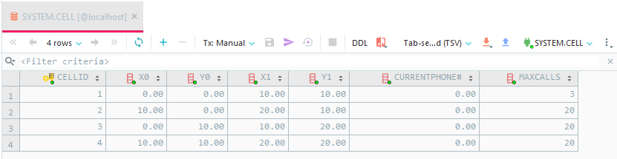

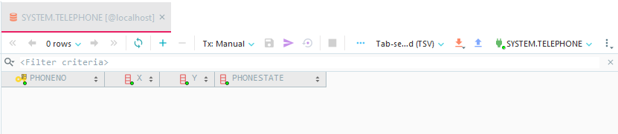

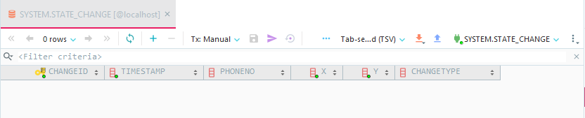

### Tabelle POST-insert



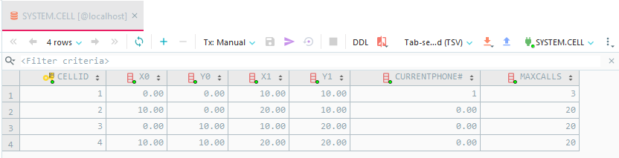

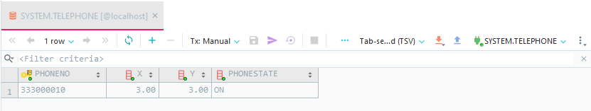

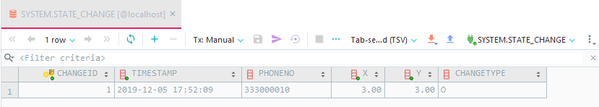

### Tabelle POST-insert



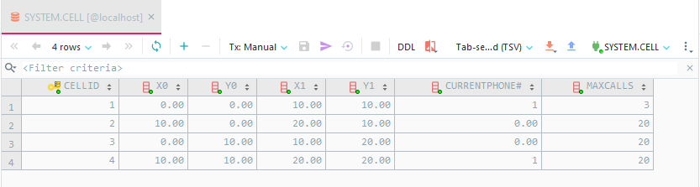

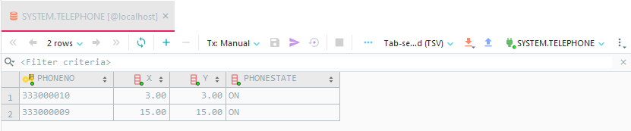

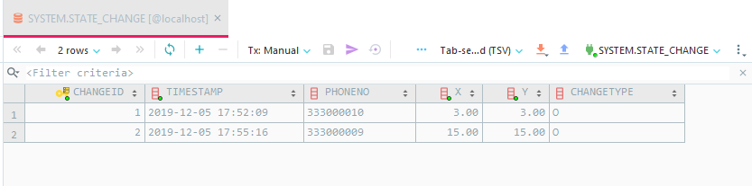

### Tabelle POST-insert



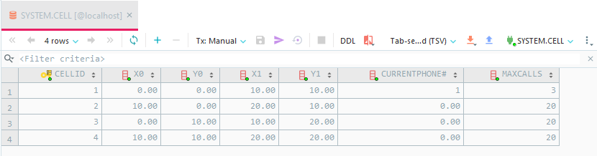

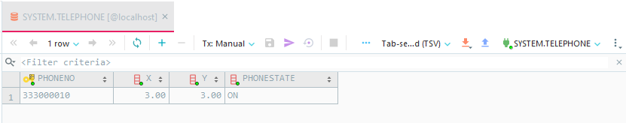

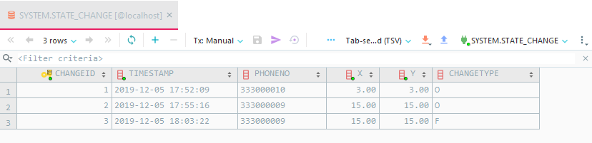

# Trigger #2 – Inizio di una telefonata

## Codice



## Verifica

### Tabelle POST-insert



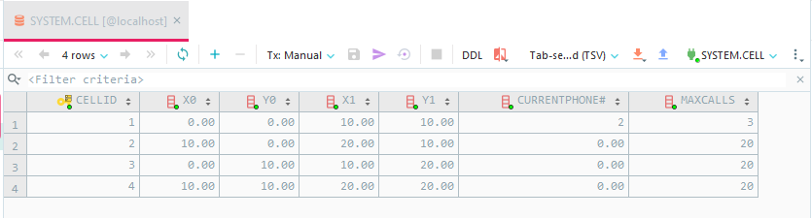

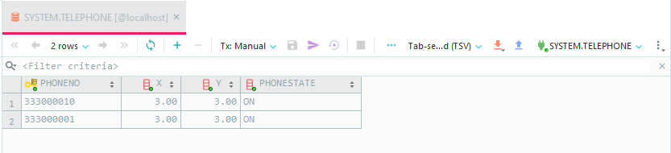

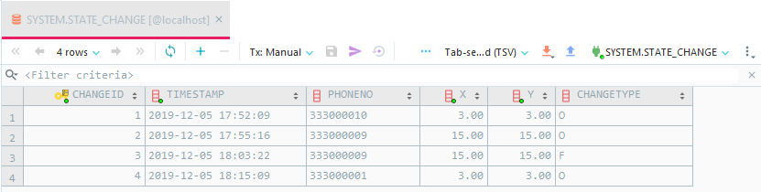

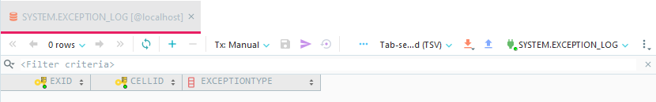

### Tabelle POST-insert



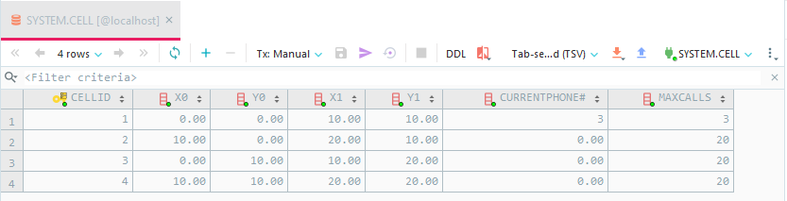

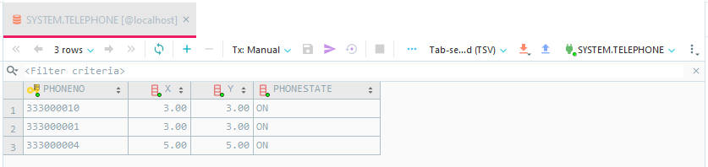

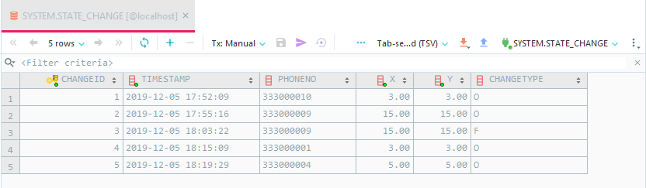

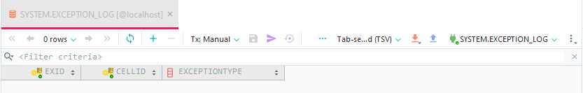

### Tabelle POST-insert



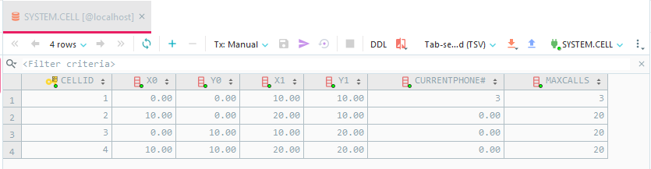

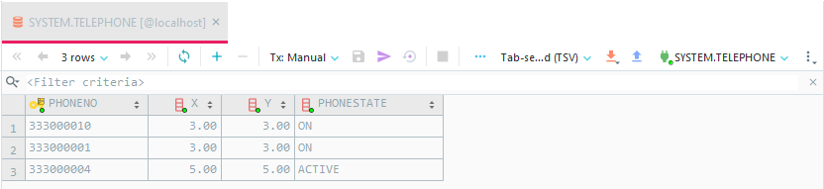

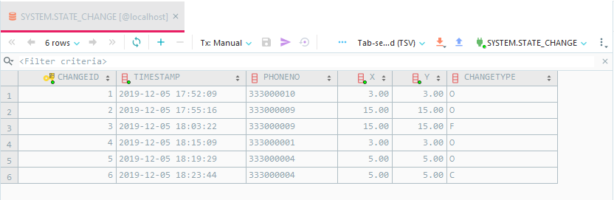

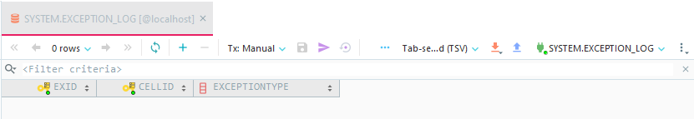

### Tabelle POST-insert



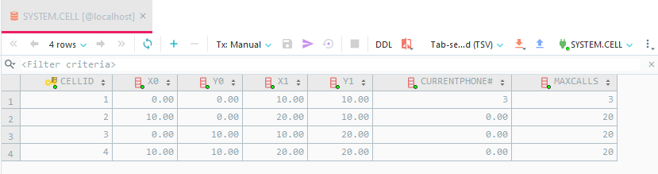

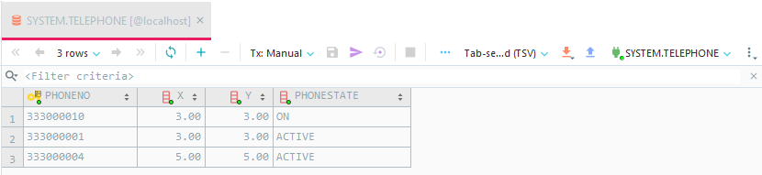

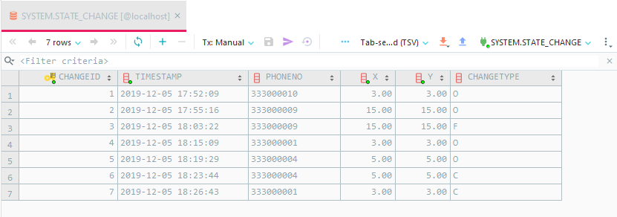

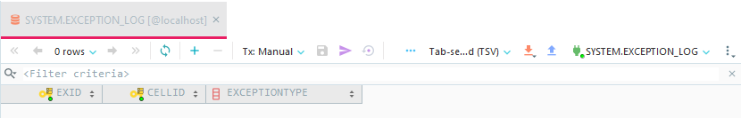

### Tabelle POST-insert





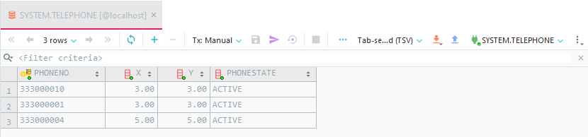

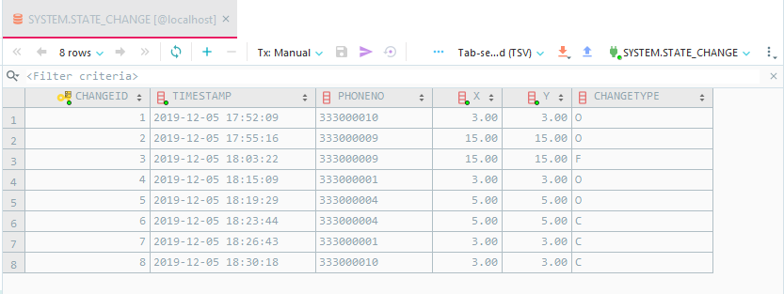



### Tabelle POST-insert



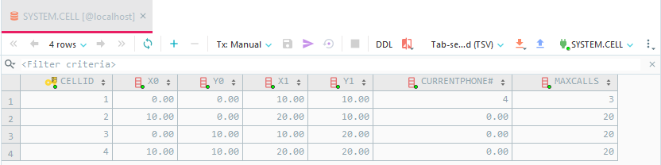

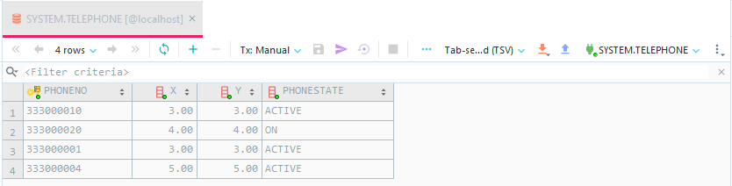

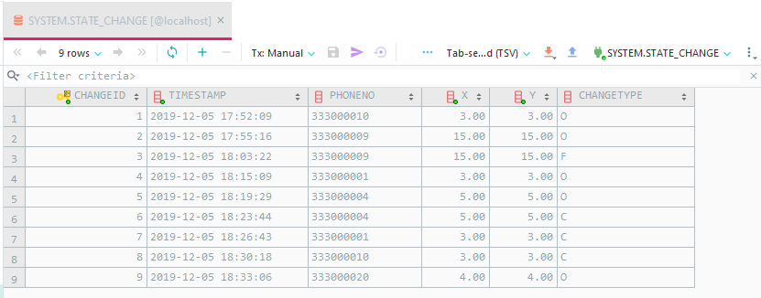



### Tabelle POST-insert



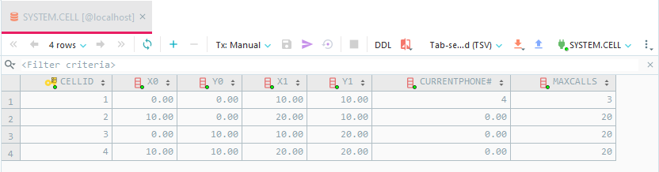



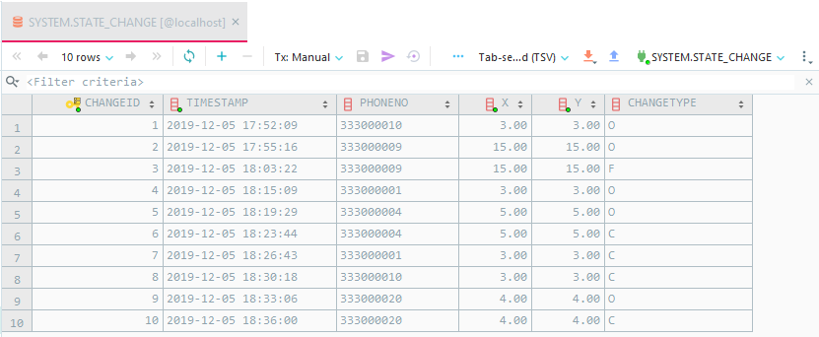

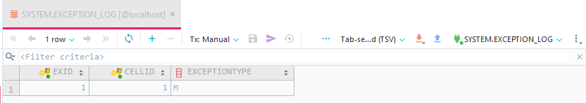

# Trigger #3 – Variazione del numero di chiamate massime delle celle

## Codice



## Verifica